Zamawiający: Zespół Opieki Zdrowotnej w Oławie

Adres: 55-200 Oława, ul. K. Baczyńskiego 1

Program funkcjonalno-użytkowy

(opracowany zgodnie
z Rozporządzeniem Ministra Infrastruktury z dnia 2 września 2004r. w sprawie szczegółowego zakresu
i formy dokumentacji projektowej, specyfikacji technicznych wykonania i odbioru robót budowlanych oraz programu funkcjonalno użytkowego)

Wymiana dwóch gazowych, kondensacyjnych kotłów grzewczych wraz z infrastrukturą towarzyszącą w kotłowni Zespołu Opieki Zdrowotnej w Oławie

Inwestor: Zespół Opieki Zdrowotnej Szpital w Oławie
ul. K. Baczyńskiego 1
55-200 Oława
Miasto powiatowe Oława, powiat oławski, województwo dolnośląskie

Wg. wspólnego słownika zamówień CPV:
45331110-0 Instalowanie kotłów
45333000-0 Roboty instalacyjne gazowe
71320000-7 Usługi inżynieryjne w zakresie projektowania
45300000-0 Roboty instalacyjne w budynkach
45331000-6 Instalowanie urządzeń grzewczych, wentylacyjnych i klimatyzacyjnych

Oława, 06 sierpnia 2026

Spis treści
1. Cel opracowania programu i przedmiot zamówienia – str. 3
2. Prawna wykonalność inwestycji – str. 3
3. Aktualne uwarunkowania wykonania przedmiotu zamówienia – str. 4
3.1. Lokalizacja obiektu – str. 4
3.2. Stan obecny obiektu – str. 6
4. Opis ogólny przedmiotu zamówienia – str. 8
5. Pozostałe wymagania Zamawiającego w stosunku do przedmiotu zamówienia – str. 8
6. Zakres rzeczowy – str. 8
6.1. Rurociągi wodociągowe zewnętrzne – str. 8
6.2. Instalacje wewnętrzne – str. 9
6.3. Próby i rozruch stacji podwyższania ciśnienia – str. 10
7. Plan wdrożenia i eksploatacji projektu – str. 10
8. Realizacja robót – str. 12
8.1. Przygotowanie terenu budowy – str. 12
8.2. Transport materiałów – str. 12
8.3. Odbiory – str. 12
8.4. Wymagania dotyczące bezpieczeństwa i higieny pracy oraz ochrony ppoż . – str. 13
9. Uwagi końcowe – str. 14
10. Załączniki – str. 15
11. Aktualne uwarunkowania wykonania przedmiotu zamówienia – str. 15

1. Cel opracowania programu i przedmiot zamówienia.

Celem poniższego opracowania jest przygotowanie w systemie zaprojektuj i wybuduj przedsięwzięcia związanego z wymianą dwóch kotłów grzewczych wraz z niezbędną infrastrukturą towarzyszącą.

Poszczególne roboty zostały opisane w dalszej części programu. Wszystkie wartości dotyczące wielkości prac związanych z wymianą kotłów (np. mocy, powierzchni, długości itp) mogą odbiegać od stanu rzeczywistego i należy je zweryfikować przed złożeniem ofert oraz na etapie przygotowania oferty – konieczna inwentaryzacja.

Oczekuje się od Oferentów złożenia ofert obejmujących pełen zakres Zamówienia: projektowanie oraz realizację przedsięwzięcia. Oferta powinna być zgodna z niniejszym programem. Oferent ujmie w swoim zakresie również te dodatkowe roboty i elementy instalacji, które nie zostały wyszczególnione w programie, lecz są ważne i niezbędne dla poprawnego funkcjonowania, stabilnego działania oraz wykonywania prac konserwacyjnych, jak również gwarancji sprawnego i bezawaryjnego działania. Projekt wykonawczy musi uwzględniać zagadnienia ujęte w programie funkcjonalno-użytkowym i SIWZ.

2. Prawna wykonalność inwestycji

Wykonawca zobowiązany będzie do uzyskania wszystkich wymaganych prawem i przepisami dokumentów, aby zapewniły dostawcom i personelowi wystarczające wskazówki do realizacji inwestycji. Szpital jako zamawiający będzie miał prawo dokonywać przeglądów dokumentów Wykonawcy i dokonywać inspekcji ich przygotowania, gdziekolwiek są one przygotowywane. Każdy dokument Wykonawcy będzie, po uznaniu go za nadający się do użytku, przedłożony Zamawiającemu do weryfikacji i zatwierdzenia.

Dodatkowe informacje:
1. Zamawiający udostępni Wykonawcy zainteresowanemu wykonaniem projektu oraz realizacją zadania wszystkie niezbędne dokumenty, które są w jego posiadaniu oraz udzieli informacji niezbędnych do realizacji przedmiotu zamówienia. Dokumentacja może służyć jako materiał pomocniczy.
2. Wykonawca jest zobowiązany zrealizować przedmiot zamówienia spełniając w szczególności wymagania:
- Ustawy z dnia 7 lipca 1994r. Prawo budowlane (Dz. U. z 2003r. Nr 207, poz. 2016 ze zmianami),
- Ustawy z dnia 10 kwietnia 1997r. Prawo energetyczne,
- WTWiO Roboty budowlano-montażowe. Tom II. Instalacje sanitarne i przemysłowe,
- Rozporządzenia Ministra Infrastruktury z dnia 2 września 2004 r. (Dz. U. Nr 202, poz. 2072) w sprawie szczegółowego zakresu i formy dokumentacji projektowej, specyfikacji technicznych wykonania i odbioru robót budowlanych oraz programu funkcjonalno-użytkowego,
- Rozporządzenie Ministra Infrastruktury z dnia 18 maja 2004 r.(Dz. U. Nr 130 poz. 1389) w sprawie określenia metod i podstaw sporządzania kosztorysu inwestorskiego, obliczenia planowanych kosztów prac projektowych oraz planowanych kosztów robót budowlanych określonych w programie funkcjonalno-użytkowym,

- Rozporządzenie Ministra Infrastruktury z dnia 12 kwietnia 2002 r. w sprawie warunków technicznych, jakim powinny odpowiadać budynki i ich usytuowanie (Dz. U. z dnia 15czerwca 2002 r.).

3. Aktualne uwarunkowania wykonania przedmiotu zamówienia

3.1. Lokalizacja obiektu

Inwestycja jest zlokalizowana na terenie Zespołu Opieki Zdrowotnej w Oławie i będzie polegać na wymianie dwóch kotłów grzewczych, przyłączenia ich do obecnego systemu sterowania oraz modernizacji instalacji ciepła w budynku kotłowni szpitala. Inwestycja zlokalizowana jest w mieście powiatowym Oława, w powiecie oławskim, województwie dolnośląskim.

Lokalizacja inwestycji jest zaznaczona na poniższych mapach.

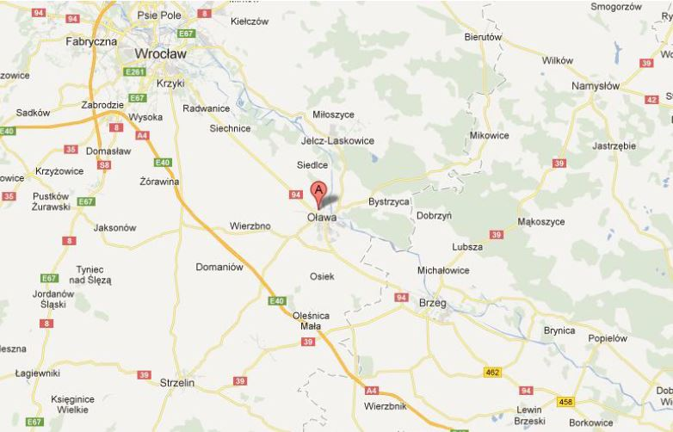

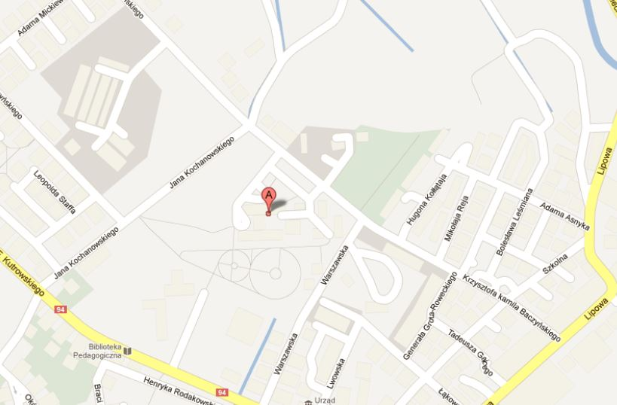
3.2. Stan obecny obiektu

Zespół Opieki Zdrowotnej w Oławie jest samodzielnym publicznym zakładem opieki zdrowotnej, którego organem założycielskim i nadzorującym jest Powiat Oławski. ZOZ w Oławie to specjalistyczna placówka medyczna z rozbudowaną bazą diagnostyczną, wyposażona w najnowszej generacji sprzęt, przygotowana do udzielania kompleksowych świadczeń zdrowotnych najwyższej jakości.

Szpital w Oławie sprawuje opiekę zdrowotną nad mieszkańcami powiatu oławskiego oraz okolicznych gmin w oparciu o posiadaną bazę w postaci oddziałów szpitalnych, poradni specjalistycznych, Zakładu Opiekuńczo-Leczniczego, hospicjum, działu rehabilitacji oraz pracowni diagnostycznych.

W ramach struktury organizacyjnej funkcjonuje 7 oddziałów (wewnętrzny, chirurgiczny z blokiem operacyjnym, ginekologiczno-położniczy z pododdziałem patologii ciąży i blokiem porodowym, dziecięcy, neonatologiczny, laryngologiczny, SOR), ZOL, hospicjum, kilkanaście poradni specjalistycznych oraz kilka pracowni i działów diagnostycznych (USG, EKG, pracownia endoskopowa, RTG, rehabilitacja z podpodziałem fizykoterapii, laboratorium centralne z bakteriologią i patomorfologią, apteka szpitalna).

Obecnie w szpitalu działają oddziały:
1) Blok Operacyjny z Działem Anestezjologii.
2) Oddział Chirurgii Ogólnej.
3) Oddział Neonatologiczny.
4) Oddział Ginekologiczno – Położniczy.
5) Oddział Laryngologii.
6) Oddział Dziecięcy.
7) Oddział Chorób Wewnętrznych.
8) Oddział Ratunkowy.
9) Oddział Anestezjologii i Intensywnej Terapii
10) Szpitalny Oddział Ratunkowy
11) Zakład Opiekuńczo-Leczniczy
12) Oddział Okulistyczny

Obiekty szpitalne Zespołu Opieki Zdrowotnej w Oławie

1. Budynek główny szpitala z dobudowanym oddziałem ratownictwa medycznego i diagnostyki obrazowej (SOR i DO) - Budynek A - 6 kondygnacji ( piwnica + 5 pięter)
2. Budynek administracyjny - Budynek B - 6 kondygnacji ( piwnica + 5 pięter)
3. Budynek przychodni lekarskiej - Budynek C - 3 kondygnacje ( piwnica + 2 piętra)
4. Budynek zaplecza, w którym znajduje się pralnia i kuchnia - Budynek D – 2 kondygnacje (piwnica + piętro)

W szpitalu pracuje około 400 osób, znajduje się w nim około 300 łóżek z obłożeniem około 80%.

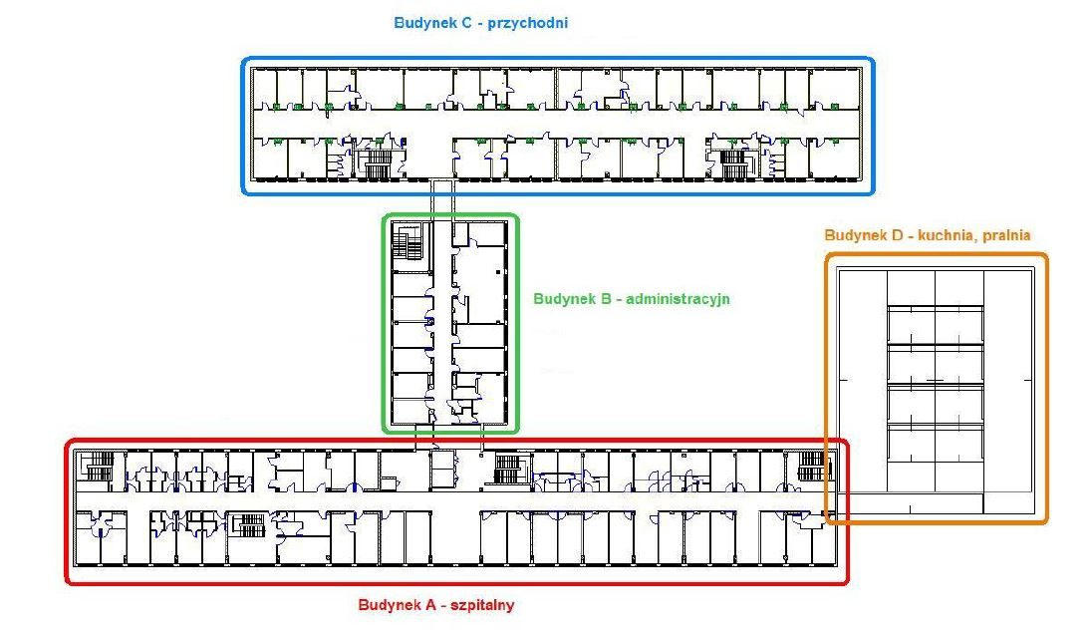

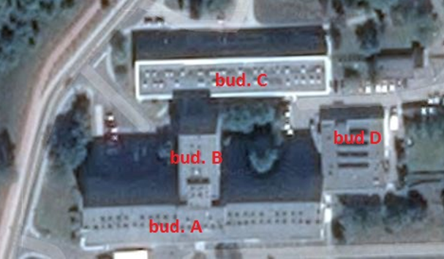

4. Opis ogólny przedmiotu zamówienia

Wymianą dwóch kotłów grzewczych wraz z niezbędną infrastrukturą towarzyszącą.

5. Pozostałe wymagania Zamawiającego w stosunku do przedmiotu zamówienia.

W zakresie inwestycji Wykonawca jest zobowiązany do uzyskania wszelkich pozwoleń i opracowania dokumentacji projektowej obejmującej:
- Inwentaryzacja obiektu – w celu potwierdzenia wszystkich robót do wykonania i naniesieniu ewentualnych poprawek;
- Projekt budowlany
- Projekt wykonawczy z podziałem na branże;
- Specyfikację techniczną wykonania i odbioru robót. Specyfikacje muszą uwzględniać wymagania określone w Rozporządzeniu Ministra Infrastruktury z dnia 2 września 2004 r. w sprawie szczegółowego zakresu i formy dokumentacji projektowej, specyfikacji technicznych wykonania i odbioru robót budowlanych oraz programu funkcjonalno-użytkowego (Dz. U. z 2004 r. Nr 202 póz. 2072);

6. Zakres rzeczowy

Mając na uwadze, że roboty budowlane prowadzone będą w czynnym obiekcie służby zdrowia do obowiązku Wykonawcy w przypadku konieczności należeć będzie wykonanie tymczasowych zasileń dla sieci i instalacji niezbędnych dla pracy budynków szpitalnych w trakcie prowadzonych robót objętych umową. W szczególności zapewnić ciągłość dostaw ciepła do ZOZ Oława, a ewentualne krótkie przerwy uzgodnić z Zamawiającym.

1. Zakres prac demontażowych, utylizacji i przygotowawczych
- Demontaż wyeksploatowanych urządzeń: demontaż 2 niesprawnych kotłów gazowych kondensacyjnych WOLF MGK300E wraz z przynależną armaturą odcinającą i zabezpieczającą, rurociągami dobiegowymi, spalinowymi oraz okablowaniem elektrycznym i sygnałowym. Prace demontażowe muszą być prowadzone w sposób niezagrażający ciągłości pracy pozostałych urządzeń w kotłowni.
- Adaptacja miejsca montażu: ewentualne dostosowanie podstaw pod nowe urządzenia, przeróbki podejść instalacji gazowej, wodnej, elektrycznej oraz odpływu skroplin.

2. Dopasowanie i Parametry Hydrauliczno-Cieplne Kotłów (kotły muszą być o parametrach równoważnych demontowanych kotłów)
- Moc znamionowa i modulacja:
  - Określenie wymaganej mocy nominalnej dla parametrów pracy instalacji.
Zakres mocy cieplnej obecnych kotłów dla pojedynczego kotła: ogrzewanie 50/30ºC – 294kW; ogrzewanie 80/60ºC – 275 kW.
  - Szeroki zakres modulacji mocy pojedynczego kotła, umożliwiający płynne dopasowanie mocy w kaskadzie przy niskim zapotrzebowaniu na ciepło.
- Wymagania dla obiegu kotłowego (strona pierwotna):
  - Dobór pomp obiegowych kotłowych (grupy pompowe) z zaworami zwrotnymi zabezpieczającymi przed przepływem wstecznym przez niepracujące kotły.
  - Zastosowanie wody uzdatnionej w obiegu zamkniętym kotłów) w celu ochrony nowych urządzeń przed zakamienieniem.

3. Układ Separacji Hydraulicznej (Wymienniki Ciepła)
W celu ochrony nowych kotłów przed złą jakością wody znajdującej się w głównym zładzie instalacji szpitalnej (zabezpieczenie przed zamuleniem, korozją i osadami ze starej sieci), wykonawca dostarczy i zamontuje:
- Układ separacji ciepła:
- Dwa niezależne płytowe wymienniki ciepła: Dostawa i montaż 2 wymienników płytowych (skręcanych lub lutowanych). Każdy z nich o mocy dobranej adekwatnie do pełnej wydajności wszystkich 4 kotłów (2 x pełna moc), zamontowane wraz z odcięciami w taki sposób, aby podczas wymiany jednego z nich, drugi mógł pracować nie zakłócając dostaw ciepła.
- Rozdzielenie biegów: Wymienniki będą stanowić granicę pomiędzy czystym, zamkniętym obiegiem kotłowym (strona pierwotna) a istniejącą instalacją szpitalną i sprzęgłem-rozdzielaczem (strona wtórna).
b) Montaż filtra-odmulnika i separatora zanieczyszczeń:
- Zakres dostawy i montażu: Dostawa i montaż wysokowydajnego, przemysłowego filtra-odmulnika (zintegrowanego separatora zanieczyszczeń i magnetycznego) na powrocie instalacji przed nowymi wymiennikami ciepła (lub na obiegu kotłowym, w zależności od przyjętego schematu hydraulicznego).
- Funkcja i cel: Urządzenie ma na celu ciągłe wychwytywanie i usuwanie z krążącego czynnika grzewczego zanieczyszczeń stałych (produktów korozji, piasku, osadów mineralnych) oraz cząstek ferromagnetycznych. Ma to na celu bezwzględną ochronę wymienników ciepła, nowych kotłów oraz armatury regulacyjnej przed zamuleniem, erozją i uszkodzeniem.
- Wymagania techniczne i użytkowe:
  - Odmulnik musi być wyposażony w silny magnes neodymowy (wychwytujący zanieczyszczenia metaliczne/magnetyczne) oraz dużą komorę osadczą.
  - Konstrukcja urządzenia powinna umożliwiać bezobsługowe lub łatwe czyszczenie (odszlamianie) bez konieczności demontażu całego korpusu i przerywania pracy kotłowni (zawór spustowy z możliwością podłączenia węża do kanalizacji).
  - Niskie opory hydrauliczne, gwarantujące brak zakłóceń przepływu nominalnego w układzie.
  - Izolacja termiczna dopasowana do korpusu urządzenia, ograniczająca straty ciepła.
c) Montaż układu uzdatniania wody wraz z automatycznym systemem uzupełniania ubytków. Dostosowany do parametrów kotłowni, minimalne wymagane natężenie przepływu: 2m³/h.
d) W ramach inwestycji Zamawiający wymaga wymiany dwóch istniejących wymienników płytowych CWU.

4. Integracja Automatyki i Sterowania Kaskadowego
- Kompatybilność z istniejącym sterowaniem: Podłączenie nowych kotłów, siłowników zaworów trójdrożnych oraz czujników temperatury na wymiennikach i sprzęgle do istniejącego w kotłowni nadrzędnego sterownika/modułu obsługi WOLF BM.
- Logika pracy:
  - Automatyczne włączanie/wyłączanie kotłów w zależności od bilansu mocy.
  - Równomierne obciążenie urządzeń (rotacja czasu pracy kotłów w kaskadzie).
  - Praca awaryjna – automatyczne przejęcie obciążenia w przypadku usterki jednego z kotłów.

5. Układ Odprowadzania Spalin i Neutralizacji Kondensatu
- System spalinowy: Wpięcie nowych kotłów do istniejącego komina z zachowaniem wymagań dotyczących nadciśnienia/podciśnienia, szczelności oraz materiałów kwasoodpornych. Wykonanie i przedstawienie obliczeń ciągu kominowego.
- Neutralizacja skroplin: Dostawa i montaż stacji neutralizacji kwaśnego kondensatu z kotłów i komina o wydajności dostosowanej do łącznej mocy urządzeń, wraz z czujnikiem przelewu/zużycia złoża.

6. Bezpieczeństwo i Wymagania Szpitalne (PPOŻ, Gaz, Zasilanie)
- Zasilanie elektryczne: Podłączenie urządzeń do sieci podstawowej oraz systemu zasilania gwarantowanego (UPS / agregat prądotwórczy szpitala).
- Automatyka PPOŻ i gazowa: Integracja automatyki kotłów z systemem detekcji gazu oraz systemem sygnalizacji pożarowej obiektu (SAP).
- Armatura zabezpieczająca: Dedykowane zawory bezpieczeństwa, czujniki braku wody oraz presostaty ciśnienia dla każdego kotła osobno.

7. Wymagania Formalno-Prawne, UDT, Gwarancja i Serwis
- Odbiór przez Urząd Dozoru Technicznego (UDT):
  - Przygotowanie i przekazanie kompletnej dokumentacji rejestracyjnej i powykonawczej w języku polskim (deklaracje CE, schematy, paszporty urządzeń).
  - Udział reprezentanta Wykonawcy w odbiorze technicznym i próbach ciśnieniowych prowadzonych przez Inspektora UDT aż do uzyskania decyzji zezwalającej na eksploatację.
- Gwarancja i czas reakcji serwisowej:
  - Wymagany gwarantowany czas przyjazdu serwisu od momentu zgłoszenia awarii: do 4 godzin w okresie grzewczym (24/7/365).
  - Dostępność części zamiennych u dystrybutora przez minimum 10 lat od momentu odbioru.
- Szkolenie personelu: Przeprowadzenie instruktażu i szkolenia stanowiskowego dla Działu Technicznego szpitala w zakresie codziennej obsługi, nastaw parametrowych i procedur postępowania w sytuacjach awaryjnych.
7. Plan wdrożenia i eksploatacji projektu

Przedmiot zamówienia zostanie zrealizowany z materiałów wykonawcy. Wykonawca będzie zobowiązany do przyjęcia odpowiedzialności od następstw i za wyniki działalności w zakresie:
- organizacji robot;
- zabezpieczenia osób trzecich;
- ochrony środowiska;
- warunków BHP;
- warunków bezpieczeństwa ruchu drogowego związanego z wykonaniem zadania;
- zabezpieczeniem terenu robót.

Wyroby budowlane i instalacyjne, stosowane w trakcie wykonywania robót budowlanych, mają spełniać wymagania polskich przepisów prawa, a wykonawca będzie posiadał dokumenty potwierdzające, że zostały one wprowadzone do obrotu zgodnie z ustawą o wyrobach budowlanych i posiadają wymagane parametry. Zamawiający przewiduje bieżącą kontrolę wykonywanych robót. W celu zapewnienia współpracy z wykonawcą i prowadzenia kontroli wykonywanych robót zamawiający przewiduje ustanowienie osoby upoważnionej do kontaktów oraz inspektora nadzoru inwestorskiego.

Kontroli będą podlegały w szczególności:
- rozwiązania projektowe w aspekcie ich zgodności z programem funkcjonalno-użytkowym oraz warunkami umowy;
- stosowane gotowe wyroby instalacyjne w odniesieniu do ich zgodności z programem funkcjonalno-użytkowym;
- stosowane gotowe wyroby budowlane w odniesieniu do dokumentów potwierdzających ich dopuszczenie do obrotu oraz zgodności parametrów z danymi zawartymi w programie funkcjonalno – użytkowym;
- jakość i dokładność wykonania prac;
- prawidłowość funkcjonowania zamontowanych urządzeń i wyposażenia;
- prawidłowość połączeń funkcjonalnych;
- sposób wykonania przedmiotu umowy w aspekcie zgodności wykonania z programem funkcjonalno-użytkowym i umową.

Zamawiający ustala następujące rodzaje odbiorów:
- częściowe po wykonaniu każdego etapu uwzględnionego w harmonogramie realizacji inwestycji
- końcowy

Dodatkowe wymagania Zamawiającego w stosunku do wykonania zadań:
- wykonawca będzie zobowiązany do wykonania i utrzymania w stanie nadającym się do użytku oraz likwidacji wszystkich robót tymczasowych niezbędnych do realizacji przedmiotu zamówienia.
- zamawiający oświadcza, że posiada prawo do dysponowania wskazanymi w niniejszym programie nieruchomościami na cele budowlane i nie ma przeszkód w realizacji zamierzenia – wykonawca jest zobowiązany zrealizować przedmiot zamówienia spełniając wymagania ustawy Prawo budowlane (tekst jedn. Dz. U. z 2006r., Nr 156, poz. 1118 z późn. zm.), rozporządzenia Ministra Infrastruktury z dnia 12 kwietnia 2002 r. w sprawie warunków technicznych jakim powinny odpowiadać budynki i ich usytuowanie (Dz. U. z 2002r., Nr 75, poz. 690 z późn. zm.), innych ustaw i rozporządzeń, Polskich Norm, zasad wiedzy technicznej i sztuki budowlanej;
- zamawiający wymaga od wykonawcy opracowania i przedłożenia do oceny dokumentacji projektowej;
- zamawiający zgłosi swoje uwagi do proponowanych rozwiązań i wyda zalecenia do uwzględnienia w projekcie budowlanym;
- w trakcie procedury odbiorowej Wykonawca dostarczy Zamawiającemu kompletne instrukcje obsługi zainstalowanych urządzeń i aparatury;
- Próby i przekazanie do eksploatacji całości zamówienia, w tym 72-godzinna próba eksploatacyjna pod nadzorem Wykonawcy.

8. Realizacja robót.

8.1. Przygotowanie terenu budowy.

W ramach przygotowania terenu budowy Wykonawca zobowiązany jest wykonać i umieścić na swój koszt wszystkie konieczne tablice informacyjne. Będą utrzymywane przez Wykonawcę w dobrym stanie przez cały okres realizacji robót.

Na czas wykonania robót Wykonawca ma obowiązek wykonać lub dostarczyć na swój koszt, tymczasowe urządzenia zabezpieczające, takie jak płoty, światła ostrzegawcze, sygnały, rusztowania itp. o ile będą wymagane.

Do zadań Wykonawcy należy również wykonanie badań i sprawdzeń obligatoryjnych w świetle obowiązujących przepisów prawa oraz ochrony mienia w obrębie terenu budowy.

Wykonawca zobowiązuje się do wykonania przedmiotu zamówienia zgodnie z zatwierdzonym projektem i polskimi normami oraz aktualnym stanem wiedzy technicznej. W trakcie realizacji zamówienia do obowiązków Wykonawcy i na jego koszt, należy zrealizowanie inwestycji zgodnie z Prawem budowlanym a w szczególności:

- wyłączne stosowanie do robót budowlanych materiałów najwyższej jakości, dopuszczonych do obrotu i stosowania zgodnie z art. 10 Ustawy Prawo budowlane, koordynacja robót branżowych wykonywanych na obiekcie;
- zapewnienie dostaw urządzeń zgodnie z programem funkcjonalno-użytkowym, specyfikacją projektową i specyfikacją techniczna wykonaną w projekcie,
- wykonanie wszystkich wymaganych: normami, warunkami technicznymi wykonania i odbioru robót budowlano-montażowych zawartymi w niniejszym programie oraz stosownymi przepisami: pomiarów, badań, prób oraz rozruchów,
- udział w odbiorach technicznych i odbiorach częściowych robót budowlanych oraz w Odbiorze Końcowym Przedmiotu Zamówienia.

8.2. Transport materiałów

Transport materiałów na Plac budowy zapewnia Wykonawca na własny koszt.

8.3. Odbiory

- Zamawiający zastrzega sobie prawo do kontrolowania stanu zaawansowania realizowanych robót.
- Zgłoszenie do Odbioru Końcowego robót po ich zakończeniu następuje na piśmie (możliwość faksem) Zamawiającemu.
- Zamawiający zobowiązuje się do zorganizowania Odbioru Końcowego na wykonane roboty w terminie 14 dni od daty zgłoszenia.
- Odbiór Końcowy Przedmiotu Zamówienia nastąpi po zrealizowaniu całego zakresu Umowy. Przy Odbiorze Końcowym Przedmiotu Zamówienia Zamawiający dokonuje rozliczenia ilościowego i jakościowego Wykonawcy z wykonanych robót.
- Warunkiem dokonania Odbioru Końcowego jest posiadanie przez Wykonawcę wszelkich wymaganych prawem protokołów odbiorów technicznych oraz kompletna dokumentacja powykonawcza, obejmująca w szczególności projekty, atesty na materiały, gwarancje, DTR, instrukcje, protokoły pomiarów, certyfikaty, uzyskania niezbędnych pozwoleń na użytkowanie itp..

8.4. Wymagania dotyczące bezpieczeństwa i higieny pracy oraz ochrony ppoż.

Podczas realizacji robót budowlanych Wykonawca będzie przestrzegać obowiązujących przepisów dotyczących bezpieczeństwa i higieny pracy, między innymi:
- Rozporządzenie Ministra Gospodarki z dnia 30 października 2002 r. w sprawie minimalnych wymagań dotyczących bezpieczeństwa i higieny pracy w zakresie użytkowania maszyn przez pracowników podczas pracy (Dz. U. 2002 nr 191 póz. 1596) z późniejszymi zmianami (Dz. U. 2003 nr 178 póz. 1745).
- Obwieszczenie Ministra Gospodarki, Pracy i Polityki Społecznej z dnia 28 sierpnia 2003 r. w sprawie ogłoszenia jednolitego tekstu rozporządzenia Ministra Pracy i Polityki Socjalnej w sprawie ogólnych przepisów bezpieczeństwa i higieny pracy (Dz. U. 2003 nr 169 póz. 1650).
- Rozporządzenie Ministra Gospodarki i Pracy z dnia 27 lipca 2004 r. w sprawie szkolenia w dziedzinie bezpieczeństwa i higieny pracy (Dz. U. 2004 nr 180 póz. 1860)
- Rozporządzenie Rady Ministrów z dnia 28 lipca 1998 r. w sprawie ustalania okoliczności i przyczyn wypadków przy pracy oraz sposobu ich dokumentowania, a także zakresu informacji zamieszczonych w rejestrze wypadków przy pracy (Dz. U. 1998 nr 115 póz.744) z późniejszymi zmianami (Dz. U. 2004 nr 14 póz. 117).
- Rozporządzenie Ministra Infrastruktury z dnia 6 lutego 2003 r. w sprawie bezpieczeństwa i higieny pracy podczas wykonywania robót budowlanych (Dz. U. 2003 nr 47 póz. 401).
- Rozporządzenie Ministra Gospodarki z dnia 20 września 2001 r. w sprawie bezpieczeństwa i higieny pracy podczas eksploatacji maszyn i innych urządzeń technicznych do robót ziemnych, budowlanych i drogowych (Dz. U. 2001 nr 118 póz. 1263).
- Rozporządzenie Ministra Pracy i Polityki Społecznej z dnia 14 marca 2000 r. w sprawie bezpieczeństwa i higieny pracy przy ręcznych pracach transportowych (Dz. U. 2000 nr 26 póz. 313) z późniejszymi zmianami (Dz. U. 2000 nr 82 póz. 930).
- Rozporządzenie Ministra Gospodarki z dnia 17 września 1999 r. w sprawie bezpieczeństwa i higieny pracy przy urządzeniach i instalacjach elektrycznych (Dz. U. 1999 nr 80 poz.912).
- Rozporządzenie Ministra Gospodarki, Pracy i Polityki Społecznej z dnia 28 kwietnia 2003 r. w sprawie szczegółowych zasad stwierdzania posiadania kwalifikacji przez osoby zajmujące się eksploatacją urządzeń, instalacji i sieci (Dz. U. 2003 nr 89 póz. 828) z późniejszymi zmianami (Dz. U. 2003 nr 129 póz. 1184).

Prace projektowe i montażowe muszą być prowadzone zgodnie z prawem budowlanym, przepisami BHP i Ppoż., obowiązującymi przy prowadzeniu tego typu prac, w tym w szczególności:
- Ustawą z dnia 17 lipca 1994r. D Prawo budowlane (Dz. U. Nr 89, Póz. 144 z późn. zm.) oraz przepisami z nią związanymi,
- Rozporządzeniem Ministra Spraw Wewnętrznych i Administracji z dnia 3 listopada 1998r. w sprawie szczegółowego zakresu i formy projektu budowlanego (Dz. U. Nr 140, Póz. 906),
- Ustawą z dnia 27 kwietnia 2001 r. Prawo ochrony środowiska (Dz. U. Nr 62, Póz. 627) - Rozporządzeniem Ministra Budownictwa i Przemysłu Materiałów Budowlanych z dnia 28 marca 1972r. w sprawie bezpieczeństwa i higieny pracy przy wykonywaniu robót budowlano-montażowych i rozbiórkowych (Dz. U. Nr 13, Póz. 93),
- Rozporządzeniem Ministra Spraw Wewnętrznych z dnia 3 listopada 1992r. w sprawie ochrony przeciwpożarowej budynków, innych obiektów budowlanych i terenów (Dz. U. Nr 92, Póz. 460 z późn. zm.), Ustawą z dnia 24 sierpnia 1991 r. o ochronie przeciwpożarowej (Dz. U. Nr 81, Póz. 351 z późn. zm.),
- Rozporządzeniem Ministra Infrastruktury z dnia 12 kwietnia 2002r. w sprawie warunków technicznych jakim powinny odpowiadać budynki i ich usytuowanie (Dz. U. Nr 75,
Póz. 690), Polskimi Normami.

Zamówienie będzie wykonywane zgodnie z Polskimi Normami i przepisami obowiązującymi na terenie Rzeczypospolitej Ustawa z dnia 29 stycznia 2004 r. Prawo zamówień publicznych (Dz. U. nr 19 póz. 177 ze zm., ostatnia nowelizacja ustawy z dnia 7 kwietnia 2006 r.- Dz. U. z dnia 10.05.2006 r. nr 79, póz. 551)

- Uwagi końcowe
W trakcie prowadzenia prac należy przestrzegać aktualnych norm i przepisów.

- Wszystkie materiały powinny posiadać deklarację zgodności bądź deklarację właściwości użytkowych.
- Dokumentację projektową uzgodnić w wymaganym zakresie z rzeczoznawcą ds. zabezpieczeń p.pożarowych, bhp oraz higieniczno-sanitarnych (jeżeli dotyczy).
- Dokumentację projektową należy uzgodnić z właściwymi jednostkami i instytucjami, uzyskać pozwolenie na budowę bądź dokonać zgłoszenia robót budowlanych w Starostwie Powiatowym w Oławie (jeżeli dotyczy).

10. Załączniki.

1) Instrukcja obsługi kotłowni
2) Schemat technologiczny kotłowni

11. Aktualne uwarunkowania wykonania przedmiotu zamówienia.

Adres administracyjny obiektu objętego zamówieniem:
Zespół Opieki Zdrowotnej w Oławie
ul. K. Baczyńskiego 1
55-200 Oława

Zamawiający zaleca Wykonawcom ubiegających się o udzielenie zamówienia szczegółowego zapoznania się w terenie z warunkami wykonania zamówienia.

Termin wizji lokalnej może odbyć się po uprzednim umówieniu się potencjalnego Wykonawcy z Zamawiającym.

